BAB I
PENDAHULUAN

  - Latar Belakang Masalah
Saat ini dunia usaha sangat tergantung pada masalah pendanaan. Keputusan pendanaan berkaitan dengan keputusan perusahaan dalam mencari dana untuk membiayai investasi dan menentukan komposisi sumber pendanaan yang berasal dari laba ditahan, hutang, dan ekuitas dalam membiayai investasi maupun kegiatan operasional perusahaan, maka pendanaan merupakan suatu hal yang dibutuhkan bagi perusahaan untuk terus berjalan, dimana salah satu sumber mencari dana untuk kelangsungan perusahaan adalah di pasar modal.
Pasar saham merupakan tempat utama bagi institusi untuk menyebarkan saham dan menambah dana. Pasar merupakan tempat pertemuan antara pembeli dan penjual saham, sehingga masing-masing institusi terdaftar dalam pasar saham menawarkan sahamnya. Bisa dikatakan bahwa bursa memiliki fungsi utama sebagai penunjang pertumbuhan ekonomi negara di bidang industri dan perdagangan (Qaisi, et al, 2016:81). Di Indonesia, harga saham dapat mencerminkan nilai suatu perusahaan.
Perusahaan merupakan salah satu bentuk korporasi yang menjalankan setiap jenis usahanya, bersifat tetap, terus menerus dan bekerja dalam wilayah Negara Republik Indonesia, untuk tujuan memperoleh keuntungan dana atau laba (Pasal 1 huruf b UU nomor 3 tahun 1982 tentang Wajib Daftar Perusahan). Dengan laba atau keuntungan maksimal itulah perusahaan dapat mempertahankan kelangsungan hidup perusahaan. Namun dewasa ini dunia usaha berkembang semakin pesat. Banyak perusahaan - perusahaan baru yang bermunculan sehingga membuat persaingan usaha yang begitu ketat dan kompetitif. Oleh karena itu para pelaku perusahaan dituntut untuk bisa mengelola sumber daya yang mereka miliki lebih efektif dan efisien demi menunjang apa yang telah menjadi tujuan perusahaan sebelumnya.
Tujuan utama dari perusahaan sudah go public atau yang sudah terdaftar yang di Bursa Efek Indonesia (BEI), yaitu untuk menghasilkan laba guna meningkatkan kemakmuran pemilik atau para pemegang saham melalui peningkatan nilai perusahaan yang mana dapat menggambarkan keadaan perusahaan. Dengan semakin baiknya nilai perusahaan, maka perusahaan tersebut akan dipandang semakin bernilai oleh para calon investor. Semakin tinggi nilai perusahaan, semakin besar kemakmuran yang akan diterima oleh pemilik perusahaan (Wiagustini, 2014:8).
Menurut Ika Fanindya Jusriani dan Shidiq Nur Rahardjo, (2013:4) nilai perusahaan adalah nilai yang mencerminkan berapa harga yang bersedia dibayar oleh investor untuk suatu perusahaan. Harga saham yang tinggi membuat nilai perusahaan juga tinggi. Memaksimalkan nilai perusahaan sangat penting artinya bagi suatu perusahaan, karena dengan memaksimalkan nilai perusahaan berarti juga memaksimalkan kemakmuran pemegang saham yang merupakan tujuan utama perusahaan. Nilai perusahaan sangat penting karena mencerminkan kinerja perusahaan yang dapat mempengaruhi persepsi investor terhadap perusahaan. Nilai perusahaan yang meningkat akan mempengaruhi nilai pemegang saham apabila peningkatan ditandai dengan tingkat pengembalian investasi yang tinggi kepada pemegang saham. Nilai perusahaan pada dasarnya dapat diukur melalui beberapa aspek, salah satunya adalah dengan harga pasar saham perusahaan karena harga pasar saham perusahaan mencerminkan penilaian investor secara keseluruhan atas setiap ekuitas yang dimiliki. Harga pasar saham menunjukkan penilaian sentral dari seluruh pelaku pasar, harga pasar saham bertindak sebagai barometer kinerja manajemen perusahaan Nilai perusahaan merupakan cerminan dari penambahan dari jumlah ekuitas perusahaan dengan hutang perusahaan. Tujuan suatu perusahaan salah satunya adalah untuk memaksimalisasikan kesejahteraan pemilik perusahaan dengan cara meningkatkan nilai perusahaan yang tercermin terhadap Harga sahamnya (Debi dan Tri, 2016:2). Kebanyakan investor sering memusatkan perhatiannya pada informasi laba yang tercermin dalam laporan keuangan tanpa memperhatikan prosedur yang digunakan untuk menghasilkan informasi tersebut. Keadaan ini dapat mendorong manajer melakukan tindakan perataan laba (income smoothing) sehingga membuat seakan – akan entitas (perusahaan) terlihat bagus secara finansial (Ummi Isti’addah, 2015:58).
Mankiw (2014:274) menjelaskan bahwa, dalam perspektif Keynesian, perekonomian dibagi menjadi dua sektor, yaitu sektor riil dan sektor keuangan. Dalam konteks Indonesia, jika dilihat dari harga saham komposit dua sektor tersebut dimana sektor riil diwakilkan dengan index manufaktur (^JKMNFG) dan sektor keuangan dengan nama index ^JKFINA, maka hasilnya tertera di chart sebagai berikut:
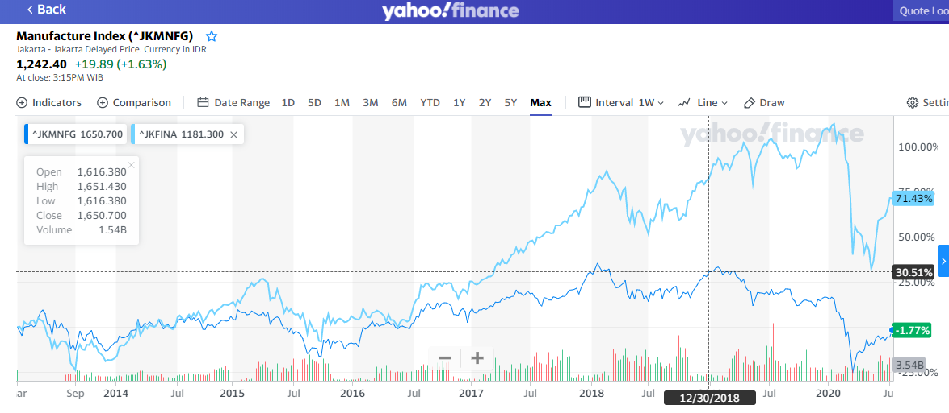

Sumber: Sahamok.com
Gambar 1.1
Perbandingan sektor keuangan dan sektor riil (Manufaktur).
Dari tampilan data saham diatas terlihat bahwa indeks harga saham untuk sektor keuangan lebih tinggi daripada sektor manufaktur sekitar bulan Juli tahun 2014, lalu bulan hingga tahun-tahun berikutnya terlihat jelas bahwa harga saham sektor keuangan sudah diatas manufaktur sekitar bulan Juli tahun 2016 dan terus meningkat dengan gap harga yang relatif tinggi. Hal ini menunjukkan bahwa perilaku investor cenderung untuk berinvestasi di sektor keuangan daripada sektor manufaktur. selain itu, pergerakan saham di pasar asia ditunjukkan sebagai berikut:
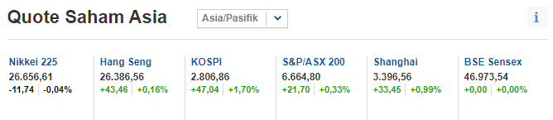Sumber: Investing.com
Kawasan asia pada perdagangan Jum’at (25 Desember 2020) ditutup bervariasi. Tercatat indeks Nikkei Jepang melemah tipis 0,04%, kemudian indeks Hang Seng Hong Kong menguat 0,16%, disusul indeks KOPSI Korea Selatan melesat 1,70%, indeks S&P/ASX 200 Australia 0,33%, disusul indeks Shanghai di China 0,99%, dan BSE Sensex India tidak mengalami perubahan yaitu 0,00%.
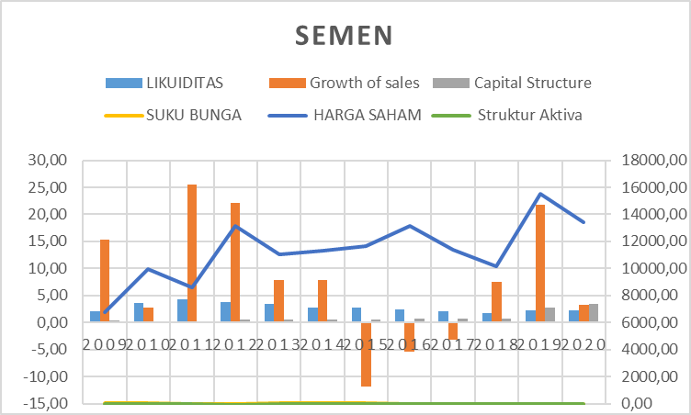
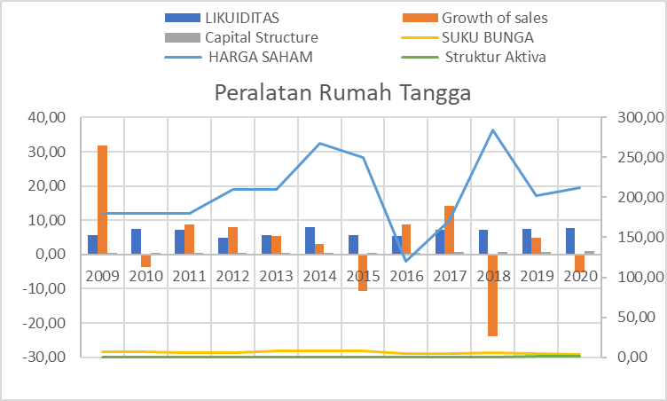
Berikut dapat dilihat pergerakan saham perusahaan manufaktur yang terdaftar di Bursa Efek Indonesia (BEI) dari tahun 2009 sampai dengan tahun 2020:

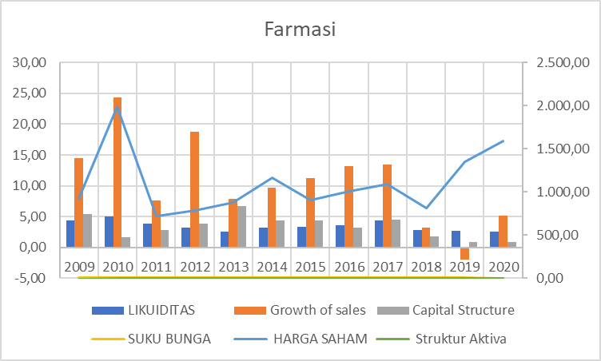
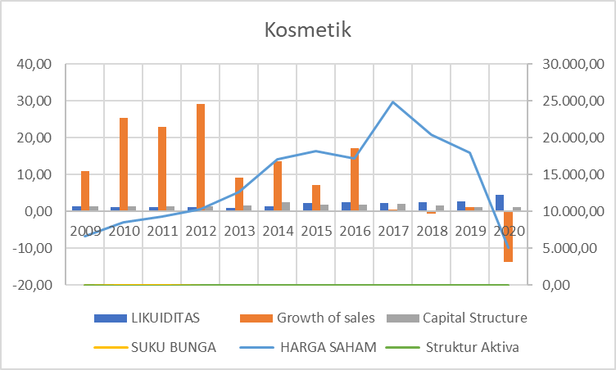

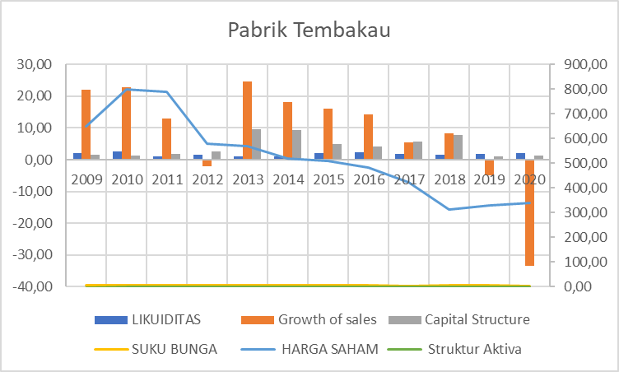
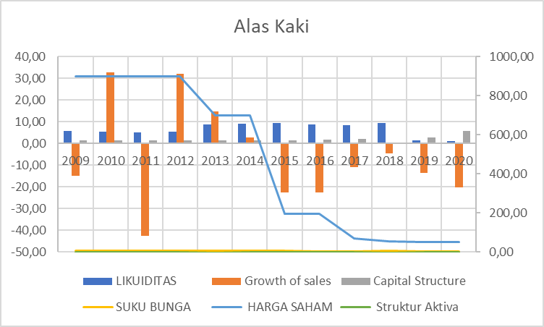

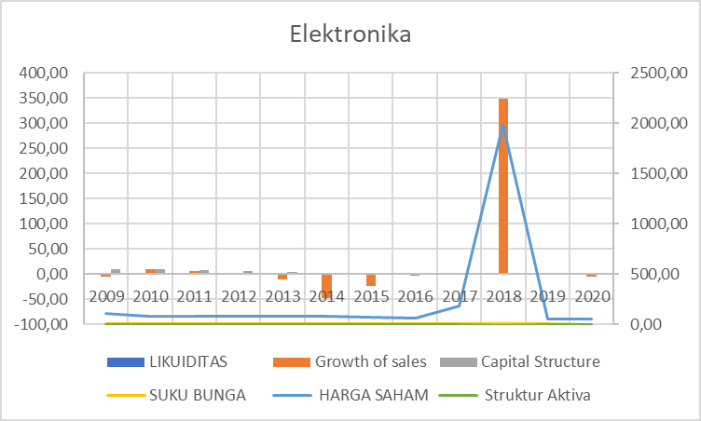
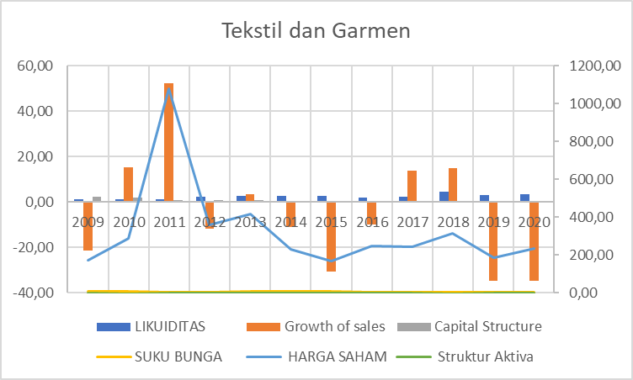

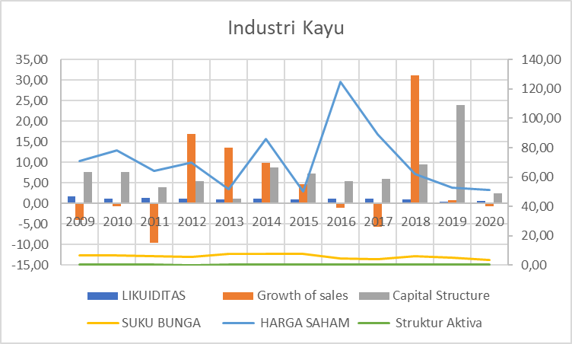
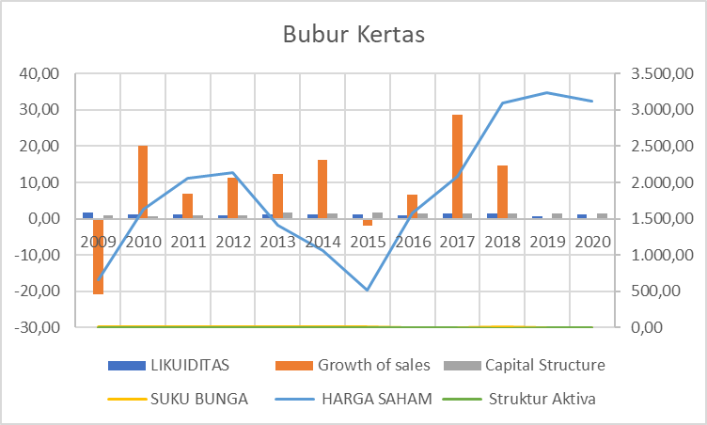

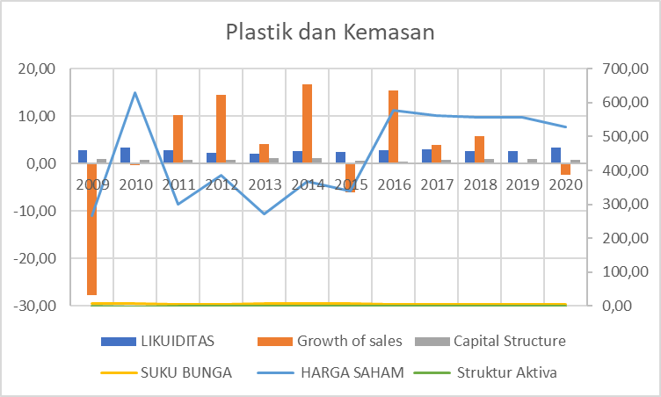
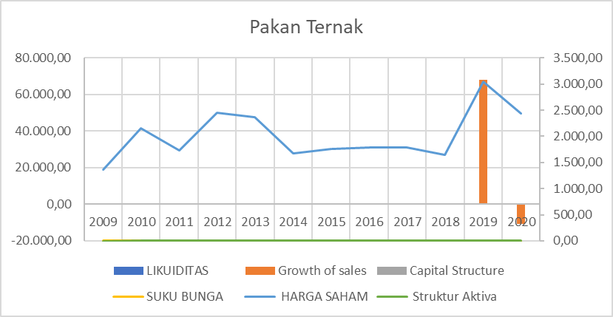

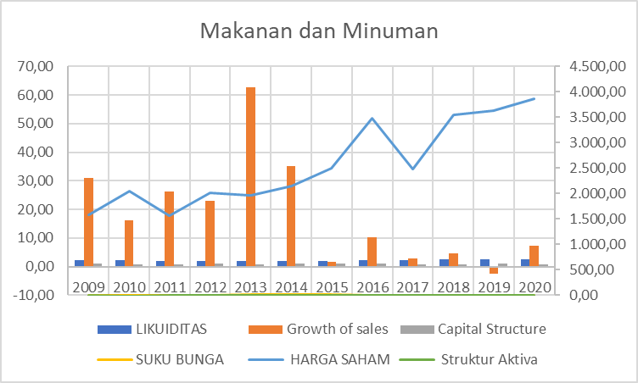
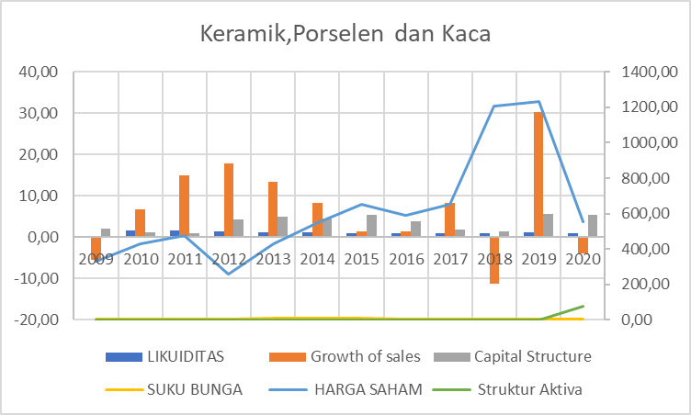

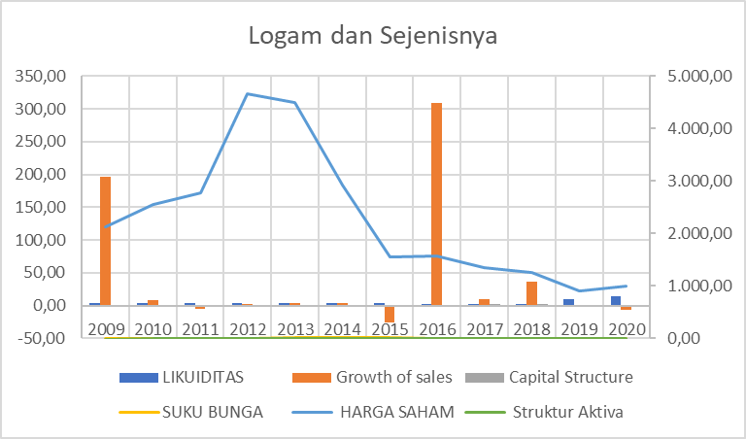

Sumber: www.idx.com
Gambar 1.2
Pergerakan harga saham perusahaan manufaktur yang terdaftar di Bursa Efek Indonesia (BEI) dari tahun 2009 sampai dengan tahun 2020.

Melihat Grafik gambar 1.2 diketahui bahwa pergerakan harga saham pada perusahaan manufaktur sub sektor semen mengalami fluktuatif dalam 10 tahun terakhir, ini menunjukan bahwa kinerja saham perusahaan manufaktur dari tahun ke tahun dengan rata-rata kenaikan yaitu sekitar 2,48%. Pada tahun 2009 sampai 2010 terjadi kenaikan sebesar 31%, dan mengalami penurunan sebesar 14% pada tahun 2011, penurunan 12% pada tahun 2012. Kemudian pergerakan harga saham perusahaan manufaktur sub sektor semen tahun 2015 kembali mengalami peningkatan dari tahun sebelumnya yaitu sebesar 10% dan bergerak menuju 12 persen pada tahun 2016. Dan terjadi penurunan yang sginifikan pada tahun 2017 yaitu sebesar 15% dan penurunan sebesar 18% pada tahun 2018. Namun disisi lain, pada pertengahan tahun 2011 hingga 2012 mengalami puncak peningkatan dari yaitu sekitar 32%. Selanjutnya, pada tahun 2017 terjadi pergerakan grafik yang fluktuatif, yaitu penurunan yang sebesar 15%.
Dari penjabaran latar belakang tersebut, diketahui bahwa harga saham dari perusahaan manufaktur kurang kompetitif dibandingkan dengan sektor keuangan. Brigham dan Ehrhardt (2017:632) menjelaskan bahwa jika pasar efisien, maka harga sekuritas akan menggambarkan seluruh informasi sehingga harga sekuritas tak akan underpriced ataupun overpriced. Artinya, harga sekuritas yang dalam hal ini harga saham adalah sama antara nilai pasar dan nilai intrinsiknya. Sehingga, kurang kompetitifnya harga saham manufakur tersebut akan berdampak pada tujuan akhir perusahaan yang lebih berat untuk dicapai, yaitu meningkatkan kekayaan pemilik dan pemegang saham. Oleh karena itu, desertasi ini memiliki tujuan untuk melihat determinan harga saham dengan judul : “PENGARUH LIKUIDITAS, STRUKTUR AKTIVA DAN PERTUMBUHAN PENJUALAN TERHADAP STRUKTUR MODAL SERTA IMPLIKASINYA TERHADAP HARGA SAHAM YANG DIMODERASI OLEH SUKU BUNGA BI”. (Studi Empiris pada Perusahaan Manufaktur yang terdaftar di BEI tahun 2009 – 2018).

  - Identifikasi Masalah
Dari Fenomena diatas maka penulis mengidentifikasi masalah-masalah dalam kasus Harga Saham adalah sebagai berikut:
- Besarnya hutang jangka pendek dan jangka Panjang tidak seimbang.
- Asset yang dimiliki perusahaan yang go public rendah.
- Jumlah total asset perusahaan skala masih berbeda - beda.
- Tingkat penjualan tidak stabil.
- Modal yang dimiliki perusahaan yang go public masih banyak dipermodali dengan modal pinjaman.
- Kurang kompetitifnya harga saham sektor manufaktur dibandingkan dengan sektor riil.
- Market risk yang tidak konsisten sebagai akibat ketidakpastian harga pasar secara keseluruhan.
- Laba operasional perusahaan memiliki margin yang tidak konsisten setiap tahun.
- Hutang yang terlalu tinggi membuat laba atau profitabilitas menurun.
- Keputusan investasi pada perusahaan go public kurang efektif.
- Kebijakan - kebijakan pemerintah, keadaan global, informasi dan berita serta nilai kurs yang berubah ubah sering mangganggu dunia pasar modal.

  - Batasan Masalah
Berdasarkan latar belakang dan identifikasi permasalahan yang telah diuraikan, maka untuk lebih mendapatkan tujuan yang diharapkan, maka peneliti membatasi permasalahan sebagai berikut:
- Dalam penelitian ini di batasi hanya menganalisis faktor fundamental dari aspek Perfomance Financial saja (Likuiditas diproxy oleh Current ratio, Struktur Aktiva, pertumbuhan penjualan) dan Eksternalnya hanya suku bunga BI yang memoderasi struktur modal terhadap harga saham.
- Penelitian ini hanya meniliti pada perusahaan manufacture yang terdaftar di Bursa Efek Indonesia (BEI). Pada periode 2009 sampai dengan 2018.
- Data laporan keuangan yang diambil sebagai penelitian adalah tahun 2009 sampai dengan tahun 2018 yang memenuhi kriteria tertentu.

  - Rumusan Masalah
Mengacu pada uraian pada latar belakang dan identifikasi masalah, telah terjadi kesenjangan antara teori yang lama selama ini dianggap benar dan selalu diterapkan pada perusahaan go public. maka penulis merumuskan permasalahan yang akan dibahas dalam penelitian-penelitian ini antara lain sebagai berikut:
- Bagaimana likuiditas, struktur Aktiva dan pertumbuhan penjulaan pada perusahaan manufaktur yang terdaftar di Bursa Efek Indoneisa (BEI).
- Bagaimana struktur modal pada perusahaan manufaktur yang terdaftar di Bursa Efek Indoneisa (BEI).
- Bagaimana harga saham pada perusahaan manufaktur yang terdaftar di Bursa Efek Indoneisa (BEI).
- Seberapa besar pengaruh likuiditas, struktur Aktiva, pertumbuhan penjualan terhadap struktur modal pada perusahaan manufaktur yang terdaftar di Bursa Efek Indoneisa (BEI) secara simultan.
- Seberapa besar pengaruh likuiditas terhadap struktur modal pada perusahaan manufaktur yang terdaftar di Bursa Efek Indoneisa (BEI).
- Seberapa besar pengaruh Struktur Aktiva terhadap struktur modal pada perusahaan manufaktur yang terdaftar di Bursa Efek Indoneisa (BEI).
- Seberapa besar pengaruh pertumbuhan penjualan terhadap struktur modal pada perusahaan manufaktur yang terdaftar di Bursa Efek Indoneisa (BEI).
- Seberapa besar pengaruh struktur modal terhadap harga saham yang dimoderasi oleh suku bunga BI pada perusahaan manufaktur yang terdaftar di Bursa Efek Indoneisa (BEI).

  - Tujuan
Tujuan dari penelitian ini adalah untuk mengetahui, menganalisis dan mengkaji:
- Likuiditas, struktur Aktiva dan pertumbuhan penjualan pada perusahaan manufaktur pada perusahaan manufaktur yang terdaftar di Bursa Efek Indoneisa (BEI).
- Struktur modal pada perusahaan manufaktur yang terdaftar di Bursa Efek Indoneisa (BEI).
- Harga saham pada perusahaan manufaktur yang terdaftar di Bursa Efek Indoneisa (BEI).
- Pengaruh likuiditas, struktur Aktiva dan pertumbuhan penjualan terhadap struktur modal pada perusahaan manufaktur yang terdaftar di Bursa Efek Indoneisa (BEI).
- Pengaruh likuiditas terhadap struktur modal pada perusahaan manufaktur yang terdaftar di Bursa Efek Indoneisa (BEI).
- Pengaruh struktur aktiva terhadap struktur modal pada perusahaan manufaktur yang terdaftar di Bursa Efek Indoneisa (BEI).
- Pengaruh pertumbuhan penjualan terhadap struktur modal pada perusahaan manufaktur yang terdaftar di Bursa Efek Indoneisa (BEI).
- Pengaruh struktur modal terhadap harga saham yang dimoderasi oleh suku bunga BI pada perusahaan manufaktur yang terdaftar di Bursa Efek Indoneisa (BEI).

  - Manfaat Penelitian
Manfaat penelitian yang diharapkan dapat dicapai dari penelitian ini adalah sebagai berikut:
    - Manfaat Teoritis
Memberikan bahan pengetahuan dan memberikan sumbangan yang positif terhadap ilmu pengetahuan serta sebagai bahan referensi bagi pihak-pihak yang akan meneliti lebih lanjut khususnya mengenai pengaruh-pengaruh Keputusan Likuiditas, Struktur Aktiva, Pertumbuhan Penjualan terhadap Struktur Modal Perusahaan yang terdaftar di Bursa Efek Indonesia (BEI) baik secara parsial maupun simultan serta dampaknya pada harga saham yang dimoderasi oleh suku bunga BI.
    - Manfaat Praktis
Dalam melakukan penelitian ini, penulis berharap hasilnya dapat bermanfaat bagi pihak – pihak yang berkepentingan pada masalah ini, yaitu:
- Bagi Penulis
    - Sebagai media untuk mengimplementasikan disiplin ilmu yang telah didapatkan di bangku kuliah dengan kenyataan yang dijalankan di dalam lapangan pekerjaan.
    - Dapat menambah wawasan dan pengetahuan dalam rangka untuk mengembangkan potensi diri.
    - Untuk memenuhi salah satu syarat akademis yang diwajibkan dalam menempuh ujian sidang guna memperoleh gelar Doktor pada program Pascasarjana, doktor ilmu manajemen Universitas Bandung.

  - Bagi Pihak Perusahaan
Dapat dijadikan sebagai dasar evaluasi bagi manajemen, dalam rangka untuk menilai efisiensi dan efektivitas kegiatan operasional yang telah dijalankan.
BAB II
KAJIAN PUSTAKA, KERANGKA PEMIKIRAN DAN HIPOTESIS

- Kajian Pustaka
Pada bagian ini, akan dianalsis mengenai kejelasan arah yang akan menyangkut ruang lingkup variable penelitian, yaitu didasari konsep dari ilmu manajemen khususnya manajemen keuangan mengenai likuiditas, struktur modal, pertumbuhan penjualan, struktur modal, suku bunga BI dan nilai perusahaan. Adapun dibagian ini akan diungkapkan beberapa penelitian – penelitian sebelumnya mengenai konsep, teori dan model yang diciptakan untuk mengkaji, menganalisis likuiditas, Struktur Aktiva, pertumbuhan penjualan, struktur modal, suku bunga BI dan nilai perusahaan (harga saham).

- Ilmu Manajemen dan Teori Organisasi
Berikut akan diuraikan mengenai pengertian manajemen dan organisasi menurut beberapa ahli.
    - Ilmu Manajemen
Kata manajemen berasal dari Bahasa Perancis kuno yaitu management, yang memiliki arti seni melaksanakan dan mengatur.
Istilah manajemen memiliki berbagai pengertian. Secara umum manajemen adalah penggunaan sumber daya organisasi untuk mencapai sasaran dan kinerja yang tinggi dalam berbagai tipe organisasi profit maupun nonprofit.
Menurut Terry yang dialihbahasakan oleh G.A Ticoalu (2013:1), manajemen adalah suatu proses atau kerangka kerja yang melibatkan bimbingan atau pengarahan suatu kelompok orang – orang kearah tujuan – tujuan organisasional atau maksud – maksud nyata. Sedangkan menurut Asiah (2017:2) Manajemen diartikan sebagai fungsi, peranan maupun keterampilan. Manajemen sebagai fungsi meliputi perencanaan, pengorganisasian, pengarahan, pengkoordinasian dan pengawasan. Manajemen sebagai peranan adalah antara pribadi pemberi informasi dan pengambilan keputusan. Manajemen sebagai seni berfungsi untuk mencapai tujuan yang nyata mendatangkan hasil atau manfaat, sedangkan manajemen sebagai ilmu berfungsi menerangkan fenomen-fenomena (gejala), kejadiankejadian, keadaan-keadaan, jadi memberikan penjelasan.
    - Teori Organisasi
Memahami pengertian organisasi penting karena dapat membantu kita untuk membentuk suatu tim kerja atau aktifitas tertentu. Organisasi identik dengan individu ataupun sekelompok individu yang terstruktur modal dan sistematis yang tergabung dalam suatu sistem. Manusia adalah makhluk social yang cenderung untuk hidup bermasyarakat serta mengatur dan mengorganisasi kegiatannya dalam mencapai suatu tujuan tetapi karena keterbatasan kemampuan menyebabkan mereka tidak mampu mewujudkan tujuan tanpa adanya kerjasama. Hal inilah yang mendasari manusia untuk hidup dalam berorganisasi.
Chester I. Bernard dalam bukunya “The Executive Function” berpendapat bahwa organisasi adalah merupakan suatu sistem aktivitas kerja sama yang dilakukan oleh dua orang atau lebih (Ambarwati, 2018:2). Dari definisi diatas dapat diketahui bebarapa dasar yang menjadi ciri suatu organisasi, yaitu: adanya kumpulan orang, dua orang atau lebih; suatu wadah; terstruktur modal; ada tujuan bersama; ada kepempinan untuk mengkoordinasikan berbagai elemen dalam mencapai suatu tujuan.

    - Ciri – ciri Organisasi
Jika kita memperhatikan penjelasan diatas tentang pengertian organiasai maka dapat dikatakan bahwa setiap organisasi mempunyai ciri–ciri sebagai berikut:
- Sebagai Tempat untuk bekerja sama
Organisasi merupakan tempat dimana orang – orang dapat bersama untuk mencapai suatu tujuan yang telah ditetapkan. Disinilah akan terwujud proses kerja sama dalam pelaksanaan pekerjaan yang dilaksanakan.
- Poses kerja sama minimal dilakukan oleh 2 orang
Selain tempat bekerjasama juga merupakan proses kerjasama itu dilakukan oleh minimal dua orang. Dlam prakteknya jika dilakukan oleh banyak orang maka harus disusun lebih sempurna dengan kata lain dilakukan secara organisasi, karena tanpa organisasi ini akan bersifat sementara.
- Mempunyai tugas dan kedudukan yang jelas setiap individunya
Jika ada organisasi maka tugas dan kedudukan setiap masing – masing orang akan jelas dengan demikian double pekerjaan akan dapat dihindari

- Ada tujuan yang diinginkan.
Sangat penting kemampuan berorganisasi bagi manajer. Dalam prakteknya suatu perencana yang kurang baik tapi organisainya baik akan cenderung lebih baik hasilnya daripada sebaliknya.

    - Unsur – unsur Organisasi
Menurut Mulyadi (2017:130) Secara sederhana organisasi memiliki 6 unsur yaitu:
- Orang (Man)
Orang (Man), dalam berorganisasi ini disebut sebagai pegawai atau anggota personil. Pegawai atau anggota personil ini terdiri dari semua anggota atau bagian dari warga suatu organisasi, yang menurut fungsi dan tingkatanya terdiri dari: pimpinan sebagai jabatan tertinggi dan para manajer sebagai suatu unit satuan kerja sesuai denga fungsi dan kerjanya masing – masing dan para pekerja.
- Kerjasama
Kerjasama adalah suatu perbuatan saling membantu suatu pekerjaan yang dilakukan bersama – sama unuk mencapai tujuan yang diinginkan.
- Tujuan Bersama
Tujuan adalah arah yang akan dicapai atau diinginkan dimana ini adalah titik akhir tentang apa yang harus dilakukan.
- Perlatan (Equipment)
Yang termasuk kedalam unsur perlatan adalah semua sarana, berupa mesin, uang, materi, dan barang modal lainnya (tanah, gedung).
- Lingkungan
Yang termasuk kedalam faktor lingkungan seperti keadaan ekonomi, sosial, budaya dan teknologi.
- Kekayaan Alam
Yang termasuk kedalam kekayaan alam diantaranya: udara, air, cuaca (geografi, geologi, hodrografi, klimatolagi), keadan iklim serta flora dan fauna.
- Manajemen Keuangan
Manajemen keuangan mempunyai dua unsur kata yaitu “Manajemen” dan “keuangan”. Salah satu fungsi operasional perusahaan yang penting bagi keberhasilan usaha suatu perusahaan dalam pencapaian tujuannya diantara fungsi operasional perusahaan lainnya seperti manajemen pemasaran, strategik, produksi, sumberdaya manusia adalah kondisi manajemen keuangan perusahaan tersebut.

- Pasar Modal
Menurut Bursa Efek Indonesia pasar modal (capital market) merupakan pasar untuk berbagai instrumen keuangan jangka panjang yang bisa diperjualbelikan, baik surat utang (obligasi), ekuiti (saham), reksa dana, instrumen derivatif maupun instrumen lainnya. Pasar modal merupakan sarana pendanaan bagi perusahaan maupun institusi lain (misalnya pemerintah), dan sebagai sarana bagi kegiatan berinvestasi. Dengan demikian, pasar modal memfasilitasi berbagai sarana dan prasarana kegiatan jual beli dan kegiatan terkait lainnya.

- Likuiditas
Pengertian Rasio Likuiditas Menurut Arief dan Edy (2016:57) “Rasio likuiditas adalah rasio yang bertujuan untuk mengukur kemampuan perusahaan dalam memenuhi kewajiban jangka pendeknya. Menurut periansya (2015:37) “Rasio likuiditas adalah rasio yang digunakan untuk memenuhi kwajiban finansial jangka pendek”. Menurut Kasmir (2016:128), Rasio likuiditas adalah rasio yang menunjukkan kemampuan perusahaan dalam membayar utang - utang jangka pendeknya yang jatuh tempo atau rasio untuk mengetahui kemampuan perusahaan dalam membiayai dan memenuhi kewajiban pada saat ditagih. Maka dari itu, rasio likuiditas merupakan kemampuan perusahaan dalam memenuhi kewajiban jangka pendeknya perusahaan.

- Struktur Aktiva
Struktur aktiva perusahaan memerankan peran penting dalam menentukan suatu pembiayaan perusahaan. Struktur aktiva pada penelitian ini diproyeksikan oleh fixed asset atau aktiva tetap yang dijadikan jaminan untuk memenuhi kebutuhan perusahaan. Struktur aktiva menggambarkan proporsi antara aktiva total dengan aktiva tetap perusahaan. Sebab perusahaan yang memiliki aktiva tetap yang besar akan lebih mudah mendapatkan modal dari luar perusahaan.
Menurut Batubara et al (2017:55) komposisi aktiva tetap berwujud perusahaan yang jumlahnya besar akan mempunyai peluang untuk memperoleh tambahan modal dengan utang, karena aktiva tetap tersebut dapat dijadikan sebagai jaminan untuk memperoleh utang.
- Pertumbuhan Penjualan
Pertumbuhan penjualan menurut Carvalho & Costa (2019:96) merupakan peningkatan penjualan antara tahun-tahun berjalan dibandingkan dengan tahun sebelumnya dinyatakan sebagai persentase. Sambharakreshna dalam Mei (2019:96). mengungkapkan bahwa pertumbuhan penjualan mencerminkan keberhasilan perusahaan dalam investasi yang dilakukan dimasa lalu, sehingga dapat memprediksi pertumbuhan perusahaan di masa yang akan datang. Peran pertumbuhan untuk Perusahaan adalah perusahaan yang efisien dalam pertumbuhan dapat bertahan karena mencerminkan tingkat yang tinggi kegiatan bisnis (Agiomirgianakis, Voulgaris& Papadogonas, 2019:96).

- Struktur Modal
Struktur modal merupakan perimbangan antara hutang jangka panjang dengan modal sendiri. Struktur modal memainkan peran yang tidak dapat disangkal dalam keberhasilan atau kegagalan perusahaan (Bhattarai, 2016:1). Pilihan bauran pembiayaan jangka panjang umumnya disebut keputusan struktur modal. Ini menunjukkan tingkat risiko pembiayaan di perusahaan dan juga menentukan proporsi dana yang dipinjam dalam aset perusahaan pembiayaan. Ini menunjukkan cara perusahaan membiayai asetnya. Dengan demikian, memutuskan bagaimana membiayai perusahaan sangat penting tidak hanya untuk manajer perusahaan tetapi juga untuk penyedia dana dan pemilik (Bhattarai, 2016:1).

- Suku Bunga BI
Suku bunga adalah adalah imbal jasa atas pinjaman uang. Persentase dari pokok utang yang dibayarkan sebagai imbal jasa (bunga) dalam suatu periode tertentu. Penetapan suku bunga (BI rate) oleh Bank Indonesia (BI) merupakan bagian dari kebijakan moneter yang bertujuan untuk mencapai dan memelihara kestabilan nilai rupiah. Ditinjau dari pemberian kredit kepada masyarakat, besarnya bunga kredit sangat dipengaruhi oleh besarnya bunga simpanan. Semakin besar atau semakin mahal bunga simpanan, maka semakin besar pula bunga pinjaman dan demikian pula sebaliknya. Tingkat suku bunga BI kredit merupakan balasan jasa atau imbalan yang diperoleh atas dana yang dipinjamkannya (Kasmir, 2013:276).

- Harga Saham
Menurut Fajaria dan Isnalita (2018:57) Nilai Perusahaan sangat penting karena nilai perusahaan yang tinggi perusahaan yang akan diikuti oleh pemegang saham kemakmuran yang tinggi. Nilai perusahaan yang tinggi menjadi keinginan pemilik perusahaan karena dengan begitu menunjukkan kemakmuran pemegang saham juga tinggi. Pemegang saham dan perusahaan diartikan dengan harga pasar saham merupakan cerminan dari Keputusan investasi, keputusan pembiayaan, dan manajemen asset.

2.2 Posisi Penelitian
Berdasarkan uraian dari perbandingan antara penelitian terdahulu dengan penelitian yang peneliti lakukan, maka penelitian yang dilakukan peneliti merupakan pengembangan dari penelitian terdahulu. Hal ini dapat terlihat dari pada aspek variable independen, peneliti lebih menekankan pada likuiditas, struktur aktiva dan pertumbuhan penjualan. Untuk variable intervening peneliti menggunakan struktur modal yang dimoderasi oleh suku bunga bank Indonesia dan variable dependennya adalah harga saham saat penutupan. Penelitian ini memiliki tingkat original, karena State of the Art pada penelitian ini adalah sebagai berikut:
      - Model penelitian yang digunakan berbeda dengan penelitian sebelumnya.
      - Penelitian ini menggunakan objek yang lebih luas dengan periode pengamatan yang lebih lama serta memiliki rentang waktu yang berbeda dari tahun tahun sebelumnya yakni 10 tahun (2009-2018) pada seluruh perusahaan manufaktur yang terdaftar di bursa Efek Indonesia.
      - Penggunaan variabel moderasi suku bunga BI yang memoderasi struktur modal ke harga saham variabel penelitian ini memiliki tiga struktur model yaitu Likuiditas, struktur aktiva dan pertumbuhan penjualan terhadap struktur modal, struktur modal terhadap harga saham dan struktur modal terhadap harga saham yang dimoderasi oleh suku bunga BI.

2.3 Kerangka Pemikiran
Berdasarkan Batasan masalah, rumusan masalah dan tujuan penelitian dapat dikembangkan kerangka pemikiran sesuai dengan kondisi fenomena.
Kerangka pemikiran adalah dasar pemikiran dari penelitian di telaah dari faktor-faktor observasi dan telaah kepustakaan. Oleh karena itu kerangka pemikiran menurut teori adalah dalil atau konsep-konsep yang akan dijadikan dasar penelitian dan uraian dalam kerangka pemikiran yang menjelaskan hubungan dan keterkaitan antar variabel.

BAB III
METODOLOGI PENELITIAN

- Metode Yang Digunakan
Penelitian ini menggunakan pendekatan kuantitatif. Alat yang digunakan dalam penelitian ini adalah analisis regresi berganda dimana terdapat hubungan antara variabel independent dengan variabel dependent. Data yang dikumpulkan adalah secondary data berbentuk cross-section dan time series dari perusahaan - perusahaan manufaktur yang ter list dalam Bursa Efek Indonesia (BEI). Penelitian dilakukan pada satuan waktu tertentu (bersifat cross sectional) yang mencerminkan fenomena dari suatu keadaan pada suatu saat tahun 2009 sampai dengan tahun 2018. Sesuai dengan tujuannya, penelitian ini dilaksanakan untuk mengetahui pengaruh variabel yang ditetapkan dan melakukan pengujian hipotesis guna mengambil keputusan secara induktif atau generalisasi, dengan demikian penelitian ini bersifat deskriftif dan analisa verifikatif.
Analisis deksriptif yaitu menggambarkan kondisi variable-variable bebas, kondisi variabel antara, dan kondisi variabel terikat yang akan menjadi landasan teori atau kajian teori dalam penelitian yang memuat dalil-dalil atau argumen - argumen variabel yang diteliti.
Sedangkan analisis verifikatif dilakukan untuk mengetahui besaran pengaruh antara variable, dan menguji hipotesis dengan menggunakan alat uji statistika (Uma Sekaran, 2013:100). Dalam penelitian ini, analisis verifikatif ini menggunakan regresi data panel.

  - Tempat dan Waktu Penelitian
- Tempat Penelitian
Penelitian ini dilaksanakan pada perusahaan - perusahaan manufaktur yang terdaftar di Bursa Efek Indonesia (BEI).
- Waktu Penelitian
Waktu penelitian ini diambil dari data laporan keuangan dan harga saham dari tahun 2009 sampai dengan tahun 2018.

  - Desain Penelitian
Desain penelitian merupakan tahapan yang diikuti oleh tahapan satu sama lainnya secara terus menerus, dimulai dari studi literature sampai dengan pembuatan kesimpulan dan saran. Desain penelitian meliputi serangkaian pengambilan keputusan rasional yang memberikan beberapa poin pilihan yang penting (Uma Sekaran, 2016:95). Desain penelitian mempunyai pengertian yang lebih sempit dimana desain penelitian hanya mengumpulkan dan menganalisi data sedangkan secara luas desain penelitian meliputi proses sebagai berikut:
- Mengidentifikasi dan memilih masalah dalam penelitian
- Memilih kerangka konseptual bagi masalah dalam penelitian serta hubunganya dengan penelitian terdahulu.
- Melakukan formulasi dalam masalah penelitian termasuk spesifikasi dari tujuan, luas jangkauan serta hipotesis untuk diuji.
- Melakukan penyelidikan atau percobaan.
- Memilih dan menetapkan definisi terhadap pengukuiran variabel.
- Memilih prosedur dan teknik sampling yang digunakan.
- Menyusun alat dan teknik yang digunakan dalam pengumpulan data.
- Membuat coding dan melakukan editing serta processing data.
- Melakukan analisis data dan memilih prosedur statistik untuk mengadakan generalisasi serta inferensi statistik.
- Melaporkan hasil penelitian, proses penelitian, melakukan diskusi dan interpretasi data, melakukan generalisasi, menelaah kekurangan dalam penemuan, serta memberikan saran bagi penelitian mendatang.

  - Definisi dan Operasioanlisasi Variabel
- Definisi Variabel
- Likuiditas
Likuiditas ini merupakan rasio yang paling umum digunakan untuk melihat kemampuan perusahaan terhadap hutang lancar melalui harta lancar perusahaan. Munawir (2007:72) menjelaskan bahwa, “rasio tersebut menunjukkan tingkat keamanan (margin on safety) kreditor jangka pendek, atau kemampuan perusahaan untuk membayar hutang-hutang. Current ratio yaitu perbandingan antara jumlah aktiva lancar dengan hutang lancar”. Berikut rumus yang bisa digunakan untuk mengukur tingkat Current ratio.
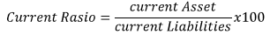

- Struktur Aktiva
Struktur aktiva merupakan penentuan berapa besar jumlah masing-masing komponen aktiva lancar maupun aktiva tetap, yang dapat diukur dengan rumus I Made Sudana (2015:87) dimana rumus yang dapat digunakan untuk ini adalah sebagai berikut:
Struktur Aktiva | = | Aktiva Tetap
Struktur Aktiva | = | Total Aktiva

- Pertumbuhan penjualan
Pertumbuhan penjualan merupakan kenaikan jumlah penjualan dari tahun ke tahun atau dari waktu ke waktu. Cara pengukurannya adalah dengan membandingkan penjualan pada tahun ke t setelah dikurangi penjualan pada periode sebelumnya terhadap penjualan pada periode sebelumnya. Berikut rumus yang bisa digunakan untuk mengukur tingkat Growth of Sales:
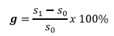
Menurut Horne (2013:122) tingkat pertumbuhan penjualan dihitung dengan rumus sebagai berikut:

Keterangan:
g = Tingkat pertumbuhan penjualan (Growth Sales Rate)
S1 = Total penjualan selama periode berjalan (Total Current Sales)
S0 = Total penjualan periode yang lalu (Total Sales for Last Period)
- Suku Bunga
Suku bunga adalah nilai, tingkat, harga atau keuntungan yang diberikan kepada investor dari penggunaan dana investasi atas dasar perhitungan nilai ekonomis dalam periode waktu tertentu. Nilai suku bunga BI ini ditentukan oleh Bank Indonesia dengan nilai nominal.
- Struktur Modal
Struktur modal adalah pembiayaan permanen yang terdiri dari hutang jangka panjang, saham preferen, dan modal saham (Weston dan Copeland, 1999:19). Berikut rumus yang bisa digunakan untuk mengukur tingkat Struktur Modal:
Debt to equity ratio= | Total Debt
Debt to equity ratio= | Total Equity

- Harga Saham
Harga saham adalah nilai nominal penutupan (clossing price) dari penyertaan atau pemilikan seseorang atau badan dalam suatu perusahaan atau perseroan terbatas yang berlaku secara reguler di pasar modal di Indonesia. Harga saham yang digunakan dalam penelitian ini adalah harga saham saat penutupan.

  - Sumber dan teknik Pengumpulan Data
- Sumber Data
Sumber data yang dimaksud dalam penelitian adalah subjek dari mana data tersebut dapat diperoleh dan memiliki informasi kejelasan tentang bagaimana mengambil data tersebut dan bagaimana data tersebut diolah.
Pengertian sumber data menurut Suharsimi Arikunto (2013:172) adalah sebagai berikut: “Sumber data yang dimaksud dalam penelitian adalah subjek dari mana data dapat diperoleh”.
Sumber data di bagi dua bagian, yaitu:
- Data Primer
Menurut Sugiyono (2018:456) bahwa:
“Sumber primer adalah sumber data yang langsung memberikan data kepada pengumpul data”.
Menurut Suharsimi Arikunto (2013:172) pengertian data primer adalah:
“Data primer adalah data yang dikumpulkan melalui pihak pertama, biasanya dapat melalui wawancara, jejak dan lain-lain”.
- Data Sekunder
Menurut Sugiyono (2018:456) mendefinisikan data sekunder adalah sebagai berikut:
“Sumber Sekunder adalah sumber data yang diperoleh dengan cara membaca, mempelajari dan memahami melalui media lain yang bersumber dari literatur, buku - buku, serta dokumen”.
Menurut Ulber Silalahi (2013:289) bahwa:
“Data yang dikumpulkan dari tangan kedua atau dari sumber - sumber lain yang telah tersedia sebelum penelitian dilakukan”.
Jenis data yang dikumpulkan adalah data sekunder. Sumber data sekunder diperoleh dengan cara mengambil data dari IDX berupa harga saham dan laporan keuangan yang diterbitkan.
- Sumber Data dan Teknik Pengumpulan informasi
Teknik pengumpulan data yang dilakukan oleh penulis dalam melakukan penelitian adalah sebagai berikut:
- Riset Kepustakaan (Library research)
Dengan cara membaca buku – buku perpustakaan dan dijadikan acuan dalam menginterprestasikan data dan bahan bacaan untuk memperoleh data sekunder yang relevan dengan permasalahan yang teliti.
- Riset Internet (Online research)
Data yang digunakan dalam penelitian ini merupakan data sekunder yang dikumpulkan dengan melakukan metode Non participant observation, yaitu metode pengumpulan data dimana peneliti hanya mengamati data yang telah tersedia tanpa ikut menjadi bagian dari suatu system data yaitu dengan mencatat data yang tercantum pada situs resmi Bursa Efek Indonesia (www.idx.co.id) dan ICMD 2009 – 2018 (Indonesian Capital Market Directory) yang diterbitkan oleh BEI.

  - Teknik Penentuan Data
- Populasi, Anggota Sampel Teknik Sampling.
Populasi adalah wilayah generalisasi yang terdiri dari atas obyek atau subyek yang mempunyai kualitas dan karakteristik tertentu yang di tetapkan oleh peneliti untuk di pelajari dan kemudian ditarik kesimpulannya (Sugiyono, 2018:136).

  - Rancangan Analisis dan Uji Hipotesis
Peneliti Ini menggunakan alat analisis regresi data panel. Menurut Basuki (2016:276) regresi data panel merupakan teknik regresi yang menggabungkan data runtut waktu (time series) dengan data silang (cross section). Kemudian pengujian hipotesis dilakukan dengan model regresi data panel dengan penjelasan sebagai berikut:
    - Pengujian Instrumen
Suatu instrumen yang baik atau buruk akan memberikan pengaruh terhadap benar atau tidaknya data yang diperoleh sedangkan benar atau tidaknya data tersebut akan menentukan mutu dari suatu penelitian. (Arikunto, 2016:168). Jadi dapat dikatakan bahwa pengujian instrumen pada suatu penelitian sangat penting dilakukan untuk dapat mengetahui kualitas data yang digunakan sehingga nantinya dapat dipertanggungjawabkan.

    - Rancangan Analisis
Analisis yang digunakan dalam penelitian ini adalah dengan menggunakan analisis deskriptif dan verifikatif. Analisis deskriptif digunakan untuk variabel yang bersifat kualitatif sedangkan pada analisis verifikatif digunakan untuk variabel yang bersifat kuantitaif yaitu pengujian hipotesis.
- Analisis Deskriptif
Analisa deskriptif berguna untuk menganalisis data dengan cara mendeskripsikan atau menggambarkan data yang telah terkumpul sebagaimana adanya tanpa bermaksud membuat kesimpulan yang berlaku umum atau generalisasi. (Sugiyono, 2017:147).
Teknik analisis data dalam penelitian kuantitatif ialah menggunakan analisis deskriptif. Adanya analisis deskriptif dapat membantu peneliti dalam menganalisis rasio-rasio untuk mencari nilai atau angka-angka dari variabel X (Likuiditas, Struktur Aktiva dan pertumbuhan penjualan), variabel Y (Struktur Modal), variabel Z (Harga Saham) dan variable Z (Suku Bunga BI). Analisis statistik yang digunakan adalah nilai maksimum, nilai minimum, dan nilai rata-rata.
- Analisis Verifikatif
Analisis verifikatif digunakan untuk pengukuran data kuantitatif dan pengujian hipotesis. Dalam penelitian ini menggunakan metode regresi data panel, Menurut Hsiao yang dikutip oleh Ghozali (2018:196) menyatakan bahwa penggunaan data panel memiliki beberapa keuntungan utama dibandingkan data jenis cross-section maupun time series.
1) Data panel dapat memberikan peneliti jumlah pengamatan yang besar, meningkatkan degree of freedom (derajat kebebasan), data memiliki variabilitas yang besar dan mengurangi kolonieritas antarvariabel independen sehingga dapat menghasilkan estimasi ekonometri yang efisien.
2) Data panel dapat memberikan informasi lebih banyak yang tidak dapat diberikan hanya oleh data cross-section atau time series saja.
3) Data panel dapat memberikan penyelesaian yang lebih baik dalam inferensi perubahan dinamis dibandingkan data cross section.

BAB IV
HASIL PENELITIAN DAN PEMBAHASAN

  - Hasil Penelitian
Pada bab IV akan dianalisis hasil penelitian dan pembahasan mengenai pengaruh likuiditas, struktur aktiva dan pertumbuhan penjualan terhadap struktur modal serta implikasinya terhadap harga saham yang dimoderasi oleh suku bunga BI.
Pada bab I telah dijelaskan bahwa tujuan utama penelitian ini adalah untuk mengetahui apakah likuiditas, struktur aktiva dan pertumbuhan penjualan mempunyai pengaruh terhadap struktur modal serta implikasinya terhadap harga saham yang dimoderasi oleh suku bunga BI. Untuk menjawab tujuan tersebut, dilakukan penelitian terhadap perusahaan manufaktur yang Go Public selama tahun 2009 sampai tahun 2018. Sebelum dijelaskan hasil hasil dari pengumpulan data, ada baiknya dijelaskan terlebih dahulu mengenai gambaran umum pasar modal dan perusahaan.
    - Gambaran Umum Bursa Efek Indonesia (BEI)
Pasar keuangan (Financial market) adalah pasar untuk berbagai instrumen keuangan jangka panjang yang bisa diperjualbelikan, baik dalam bentuk hutang maupun modal sendiri. Kalau pasar modal merupakan pasar untuk surat berharga jangka panjang, maka pasar uang (money market) pada sisi yang lain merupakan pasar surat berharga jangka pendek (short term). Baik pasar modal maupun pasar uang merupakan bagian dari pasar keuangan (financial market).
Pasar modal dibentuk untuk alasan ekonomi dan keuangan. Alasan ekonominya adalah Pasar modal memiliki peranan penting bagi perekonomian suatu negara karena pasar modal menjanjikan dua fungsi, pertama sebagai sarana pendanaan usaha atau sebagai sarana bagi perusahaan untuk mendapatkan dana dari masyarakat pemodal (investor). Dana yang diperoleh dari pasar modal dapat digunakan untuk pengembangan usaha, ekspansi, penambahan modal kerja dan lain-lain, kedua pasar modal menjadi sarana bagi masyarakat untuk berinvestasi pada instrumen keuangan seperti saham, obligasi, reksadana, dan lain-lain. Dengan demikian, masyarakat dapat menempatkan dana yang dimilikinya seusia dengan karakteristik keuntungan dan resiko masing-masing instrumen (Mawardi, 2014:874).

    - Gambaran Umum Perusahaan Manufaktur Go Public di BEI
Sebagaimana yang telah disebutkan pada bab sebelumnya, bahwa pupulasi dalam penelitian ini adalah semua perusahaan manufaktur yang terdaftar di Bursa Efek Indonesia sampai dengan 31 Desember 2018 dan metode penentuan sampel yang digunakan dalam penelitian adalah purposive sampling. Penelitian ini dilakukan terhadap perusahaan dari 10 sektor industri. Jumlah tersebut dapat dijelaskan sebagai berikut:
Tabel 4.1
Sample Penelitian
Keterangan | Jumlah Perusahaan
Jumlah perusahaan terdaftar | 164
Data tidak lengkap | -113
Jumlah Sampel Penelitian | 51
Sumber: idx (2022), diolah
Dalam penelitian ini, diambil seluruh perusahaan manufaktur dari 10 sektor industri yang dapat dilihat pada table 4.3.

Tabel 4.2
Analisa Per Sektor Perusahaan Manufaktur di Bursa Efek Indonesia
No | Sektor | Jumlah Anggota | %
1 | Semen | 2 emiten | 3,92
2 | Keramik, Porselen dan Kaca | 1 emiten | 1,96
3 | Logam dan Sejenisnya | 6 emiten | 11,76
4 | Makanan dan Minuman | 14 emiten | 27,45
5 | Plastik dan Kemasan | 3 emiten | 5,88
6 | Pakan Ternak | 4 emiten | 7,84
7 | Kayu | 1 emiten | 1,96
8 | Bubur Kertas | 3 emiten | 5,88
9 | Kimia | 1 emiten | 2,5
10 | Otomotif dan Komponen | 6 emiten | 15
11 | Tektsil dan Garment | 1 emiten | 1,96
12 | Alas Kaki | 1 emiten | 1,96
13 | Elektronika | 1 emiten | 1,96
14 | Pabrik Tembakau | 1 emiten | 1,96
15 | Farmasi | 2 emiten | 3,92
16 | Kosmetik dan Keperluan RT | 3 emiten | 5,88
17 | Peralatan Rumah tangga | 1 emiten | 1,96
 | Total | 51 emiten | 100
Sumber: idx (2022), diolah

    - Uji Instrumen Penelitian
Dalam pengujian instrument penelitian pada model regresi data panel perlu dilakukan uji pemilihan regresi data panel dan uji asumsi klasik yang dipakai dalam regresi data panel hanya uji multikolinieritas dan uji heteroskedastisitas untuk memberikan hasil riset yang teruji.

    - Analisis Deskriptif
Pengkajian dalam analisis kuantitatif dilakukan sebagai langkah untuk memberikan gambaran fenomena dari variabel penelitian yang saat ini diteliti. Dari data yang dikumpulkan perusahaan manufaktur yang diteliti ada 10 sktor industri yaitu: semen, keramik, porselen dan kaca, logam dan sejenisnya, makanan dan minuman, plastik dan kemasan, pakan ternak, kayu, bubur kertas, kimia dan otomotif dan komponen. Serta angka variabel diperoleh dari laporan keuangan perusahaan dari tahun 2009 sampai tahun 2018. Variabel – variabel yang sudah dihitung adalah Likuiditas, pertumbuhan penjualan, Struktur Aktiva, struktur modal, suku bunga BI dan saham.

    - Analisa Verifikatif
Berdasarkan dari uji spesifikasi model yang telah dilakukan serta dari perbandingan nilai terbaik, maka model regresi data panel yang digunakan adalah Fixed Model Effect (FEM). Pada pengujian model sebelumnya, model telah lolos dari uji asumsi klasik (uji multikolinearitas Autokorelasi dan heteroskedastisitas) sehingga hasil yang didapatkan setelah estimasi adalah konsisten dan tidak bias.
Berikut ini adalah model analisis data panel mengenai pengaruh likuiditas, Struktur Aktiva dan pertumbuhan penjualan terhadap struktur modal serta implikasinya harga saham yang dimoderasi oleh suku bunga BI pada perusahaan manufaktur yang terdaftar di Bursa Efek Indonesia (BEI) periode 2009 sampai dengan 2018 dengan alat bantu analisis Eviews 10.
BAB V
KESIMPULAN DAN SARAN

5.1 KESIMPULAN
Berdasarkan hasil analisis dan pembahasan pada mengenai pengruh likuiditas, struktur aktiva dan pertumbuhan penjualan terhadap struktur aktiva serta implikasinya terhadap harga saham yang dimoderasi oleh suku bunga BI pada perusahaan manufaktur yang terdaftar di Bursa Efek Indonesia (BEI) tahun 2009 sampai dengan tahun 2018, maka dapat diperoleh kesimpulan sebagai berikut:
- Likuiditas pada perusahaan manufaktur yang terdaftar di Bursa Efek Indoneisa (BEI) memiliki sebaran nilai Current Ratio (CR) baik. Nilai CR tertinggi pada PT Indo Kordsa Tbk sedangkan nilai CR terendah pada PT Tiga Pilar Sejahtera Food Tbk, Struktur Aktiva pada perusahaan manufaktur yang terdaftar di Bursa Efek Indoneisa (BEI) memiliki sebaran nilai struktur aktiva yang baik. Nilai struktur aktiva tertinggi terdapat pada PT Tri Banyan Tirta Tbk sedangkan nilai kepemilikan institusional terendah terdapat pada PT Alakasa Industrindo Tbk. dan pertumbuhan penjualan pada perusahaan manufaktur yang terdaftar di Bursa Efek Indoneisa (BEI) memiliki sebaran nilai pertumbuhan penjualan yang tidak baik.
- Struktur modal pada perusahaan manufaktur yang terdaftar di Bursa Efek Indoneisa (BEI) memiliki sebaran nilai Debt To Equity Ratio (DER) yang tidak baik. Nilai DER tertinggi pada PT Astra International Tbk sedangkan nilai DER terendah pada PT Betonjaya Manunggal Tbk dan PT Cahaya Kalbar Tbk.
- Harga saham pada perusahaan manufaktur yang terdaftar di Bursa Efek Indonesia (BEI) memiliki sebaran nilai harga saham yang tidak baik. Nilai harga saham tertinggi terdapat pada PT Unilever Indonesia Tbk sedangkan nilai harga saham terendah terdapat pada PT Akasha Wira International Tbk.
- Likuiditas, struktur aktiva dan pertumbuhan penjualan berpengaruh signifikan terhadap struktur modal pada perusahaan manufaktur yang terdaftar di Bursa Efek Indonesia tahun 2009 sampai dengan tahun 2018 sebesar 62,39%.
- Likuiditas berpengaruh secara signifikan terhadap struktur modal pada perusahaan manufaktur yang terdaftar di Bursa Efek Indonesia. semakin besar likuiditas maka semakin tinggi kemampuan untuk melunasi hutang jangka pendeknya pada perusahaan manufaktur yang terdaftar di Bursa Efek Indonesia tahun 2009 sampai dengan tahun 2018.
- Pertumbuhan penjualan berpengaruh terhadap struktur modal pada perusahaan manufaktur yang terdaftar di Bursa Efek Indonesia tahun 2009 sampai dengan tahun 2018. Hal ini mengindikasikan bahwa semakin besar pertumbuhan perusahaan yang dimiliki perusahaan akan menarik perhatian investor untuk menanamkan modalnya dan mempermudah manajemen dalam mendapatkan hutang karena adanya kepercayaan dari investor terhadap kinerja perusahaan yang dapat dilihat dari pertumbuhan perusahaan.
- Struktur modal berpengaruh terhadap harga pada perusahaan manufaktur yang terdaftar di Bursa Efek Indonesia tahun 2009 sampai dengan tahun 2018. Hal ini mengidikasikan bahwa semakin tinggi struktur modal maka semakin besar jumlah modal pinjaman perusahaan. Tingginya tingkat hutang diharapkan mampu berdampak positif bagi harga saham. Perusahaan diharapkan mampu mengelola hutangnya dengan baik karena
semakin tinggi hutang maka semakin tinggi resiko yang akan diterima perusahaan.
- Struktur modal berpengaruh terhadap harga saham yang dimoderasi oleh suku bunga BI pada perusahaan manufaktur yang terdaftar di Bursa Efek Indonesia tahun 2009 sampai dengan tahun 2018. Semakin tinggi tingkat struktur modal, maka semakin tinggi hutang yang digunakan oleh perusahaan dan semakin tinggi tingkat pengembalian modal, semakin baik skinerja keuangan perusahaan dan serta suku bunga BI kebijakan pemerintah ini berkontribusi positif sebesar 0,13% terhadap kenaikan struktur modal terhadap harga saham.

5.2 SARAN
Berdasarkan hasil analisis serta kesimpulan yang telah dijelaskan sebelumnya, peneliti akan mengajukan saran-saran dengan harapan dapat bermanfaat bagi semua pihak yang berkepentingan. maka saran yang dapat diberikan antara lain:Menambahkan waktu penelitian agar data yang dihasilkan akan lebih valid dan bagus.
- Bagi perusahaan manufaktur yang listing di Bursa Efek Indonesia sebaiknya perusahaan harus mampu menjaga kondisi likuiditas, struktur aktiva dan pertumbuhan penjualan yang tepat. Likuiditas, struktur aktiva dan pertumbuhan penjualan yang tepat akan memberikan efek positif dengan peningkatan struktur modal.
- Bagi perusahaan manufaktur yang terdaftar di bursa efek Indonesia juga diharapkan dapat dijadikan pertimbangan dalam membuat kebijakan perusahaan dalam meningkatkan nilai perusahaan. Profitabilitas perlu ditingkatkan oleh perusahaan sehingga menjadi sinyal positif bagi investor untuk meningkatkan permintaan akan saham perusahaan.
- Bagi Investor, sebaiknya mempelajari terlebih dahulu sebelum menginvestasikan dananya seperti mempelajari faktor yang mempengaruhi harga saham sehingga diharapkan investor dapat Menyusun portfolio investasi secara optimal agar memaksimalkan pengembalian dana dengan tingkat resiko seminimal mungkin.
- Perusahan – perusahaan yang bertahan pada bursa efek Indonesia sebaiknya memperhatikan kinerja keuangan yang diukur melalui struktur modal dan dampaknya terhadap harga saham dengan mengukur variabel – variabel lain yang dapat mempengaruhinya.
- Perusahaan – perusahaan go public yang bergerak dipasar modal Indonesia penting memperhatikan variabel likuiditas, struktur aktiva, dan pertumbuhan penjualan yang positif yang dapat meningkatkan struktur modal perusahaan.
- Penelitian selanjutnya diharapkan untuk menambahkan variabel lainnya yang diduga dapat memberikan pengaruh terhadap struktur modal dan harga saham, hal ini perlu dilakukan sehingga dapat memberikan manfaat baik bagi perusahaan atau penelitian, serta dapat memperpanjang periode pengamatan yang digunakan.
- Bagi pelaku pasar modal khususnya para investor, analis dan yang berhubungan dengan investasi dipasar modal, hasil penelitian ini telah menunjukan bahwa faktor fundamental perusahaan khususnya likuiditas memiliki pengaruh yang besar terhadap struktur modal dan harga saham serta suku bunga BI sebagai faktor eksternal. Untuk itu setiap keputusan investasi dipasar modal yang dilakukan masih harus tetap mengacu pada analisis fundamental bukan berdasarkan rumor atau pendekatan yang kurang masuk akal.
DAFTAR PUSTAKA

I. Buku-Buku:
Agus, Harjito dan Martono. 2014. Manajemen Keuangan. Yogyakarta: Ekonisia.

Amstrong dan Kotler, 2013. Manajemen Pemasaran, Jakarta: Prahallindo.

Arfan, Ikhsan dan Ishak Muhammad. 2014. Akuntansi Keprilakuan. Jakarta. Salemba Empat.

Arief, Sugiono dan Edy Untung. 2016. Panduan Praktis Dasar Analisa Laporan Keuangan Edisi Revisi. Jakarta : Grasindo.

Arikunto, Suharsimi. 2013. Prosedur Penelitian Suatu pendekatan Praktek. Jakarta: Rineka Cipta.

Arikunto, S. 2013. Prosedur Penelitian: Suatu Pendekatan Praktik. Jakarta: Rineka Cipta.

Asiah, Siti. 2017. Dasar Ilmu Manajemen. Yogyakarta: Mahameru Press.

Arthur, J. Keown. 2013. Basic Financial Management, Jakarta: Salemba Empat.

Azis, M., Mintarti, S., Nadir, M. 2015. Manajemen Investasi Fundamental, Teknikal, Perilaku Investor dan Return Saham. Yogyakarta: Deepublish.

Arnon, A. 2014. Monetary Theory and policy from Hume and Smith to Wicksell (money, credit and economy). Cambridge: Cambridge University Press.

Bambang, Riyanto. (2014). Dasar-dasar Pembelanjaan Perusahaan. Yogyakarta: MFE.

Basu Swastha, Hani Handoko. 2013. Manajemen Pemasaran-Analisis Perilaku Konsumen. Yogyakarta: MFE

Basuki, Agus Tri. 2016. Analisis Regresi dalam Penelitian Ekonomi & Bisnis: Dilengkapi Aplikasi SPSS & Eviews. Jakarta: Rajawali Pers.

Basuki, Agus Tri and Prawoto, Nano. 2016. Analisis Regresi Dalam Penelitian Ekonomi & Bisnis: Dilengkapi Aplikasi SPSS & EVIEWS. Depok: PT Rajagrafindo Persada.

Booth, laurence, Varouj Aivazian, Asli Demirguc Kunt and Vojislav Maksimovic. 2013. Capital Structure in Developing Countries, Tenth Draft May.

Brigham, Ehrhardt. 2014. Manajemen Keuangan. Jakarta: Salemba Empat.

Brigham, Ehrhardt. 2014. Intermediate Financial Management.Twelfth Edition, Cengage Learning.

Brigham, Daves. 2016. Dasar-Dasar Manajemen Keuangan, Buku 2. Edisi Kesebelas, Jakarta: Salemba Empat.
Brigham, Ehrhardt. 2017. Dasar-Dasar Manajemen Keuangan, Buku 2. Edisi Kesebelas, Jakarta: Salemba Empat.

Chandra, Budiman. 2016. Pengantar Kesehatan Lingkungan. Jakarta. EGC.

Fahmi, Irham. (2014). Analisis Kinerja Keuangan. Bandung: Alfabeta.

Fama, F Eugene. dan Kenneth R French. 2013. Testing Tradeoff and Pecking Order Prediction, About Dividend and Debt. Working Paper, Graduate School of Business.

Gitman, Lawrence J dan Chad J. Zutter. 2013. Principles of Managerial Finance. 13th Editioan. Global Edition: Pearson Eduaction.Limited.

Ghozali, Imam. 2018. Aplikasi Analisis Multivariate dengan Program IBM SPSS. Yogyakarta: Universitas Diponegoro

Higgins. Robert C. 2003, Analysis for Financial Management. Seventh Edition. McGraw-Hill. Singapore.

J. Fred Weston & Thomas E. Copeland. 2007. Manajemen Keuangan jilid 1 dan 2. Jakarta: Binarupa Askara.

Hanafi, M. Mamduh dan Halim, Abdul. 2009. Analisis Laporan Keuangan, Yogyakarta: UPP STIM YKPN.

Hanafi, M. Mamduh dan Halim, Abdul. 2014. Analisis Laporan Keuangan, Yogyakarta: UPP AMP YKPN.

Handaru, Sri Yulianti dan Handoyo, Prasetyo. 2002. Manajemen Keuangan Internasional. Yogyakarta: Andi Yogyakarta.
Handoko, T. Hani. 2011. Manajemen Personalia dan Sumberdaya Manusia. Yogyakarta: MFE.

Horne, Van dan Wachowicz. 2013. Prinsip-Prinsip Manajemen Keuangan. Jakarta: Salemba Empat.

Husnan, Suad. 2013. Manajemen Keuangan. Yogyakarta: MFE.

Kasmir. 2016. Analisis Laporan Keuangan. Jakarta: PT Raja Grafindo Persada.

Miller, J. C., dan Whiting, R.H. 2005. “Voluntary Disclosure of Intellectual Capital and the “Hidden Value”. AFAANZ Conference, Melbourne, 3-5 Juli 2005.

Mulyadi. 2017. Sistem Akuntansi Edisi IV. Jakarta Salemba Empat.

Munawir. 2015. Analisis Laporan Keuangan. Yogyakarta : Liberty.

Periansya. 2015. Analisa Laporan Keuangan. Palembang: Politeknik Negeri Sriwijaya.

